Pas plus qu'un nuage...
... et je peux voler...
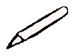
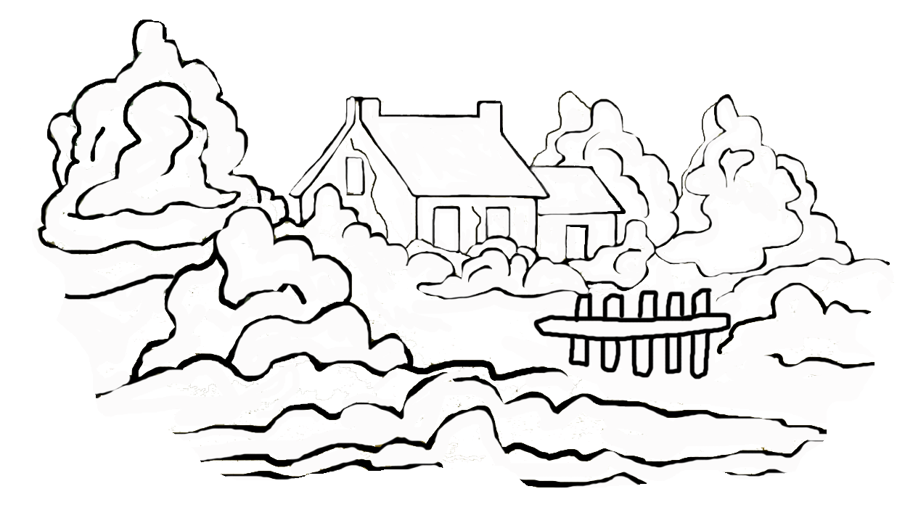
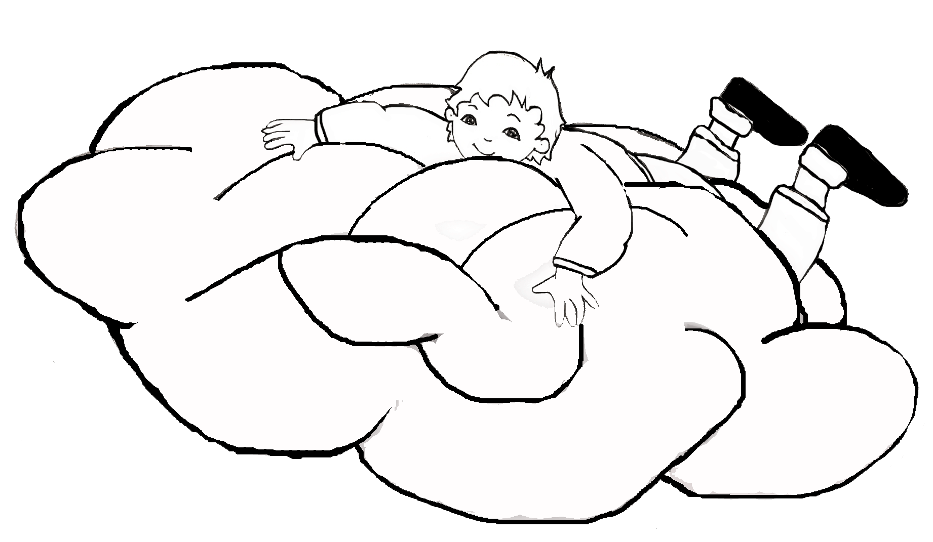
Pas plus qu'un nuage...
... et je peux voler...
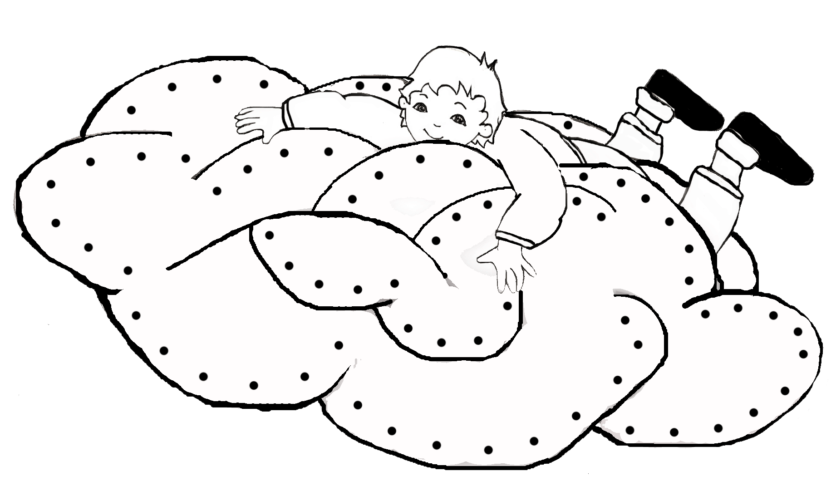
Pas plus qu'un nuage...
... et je peux voler...
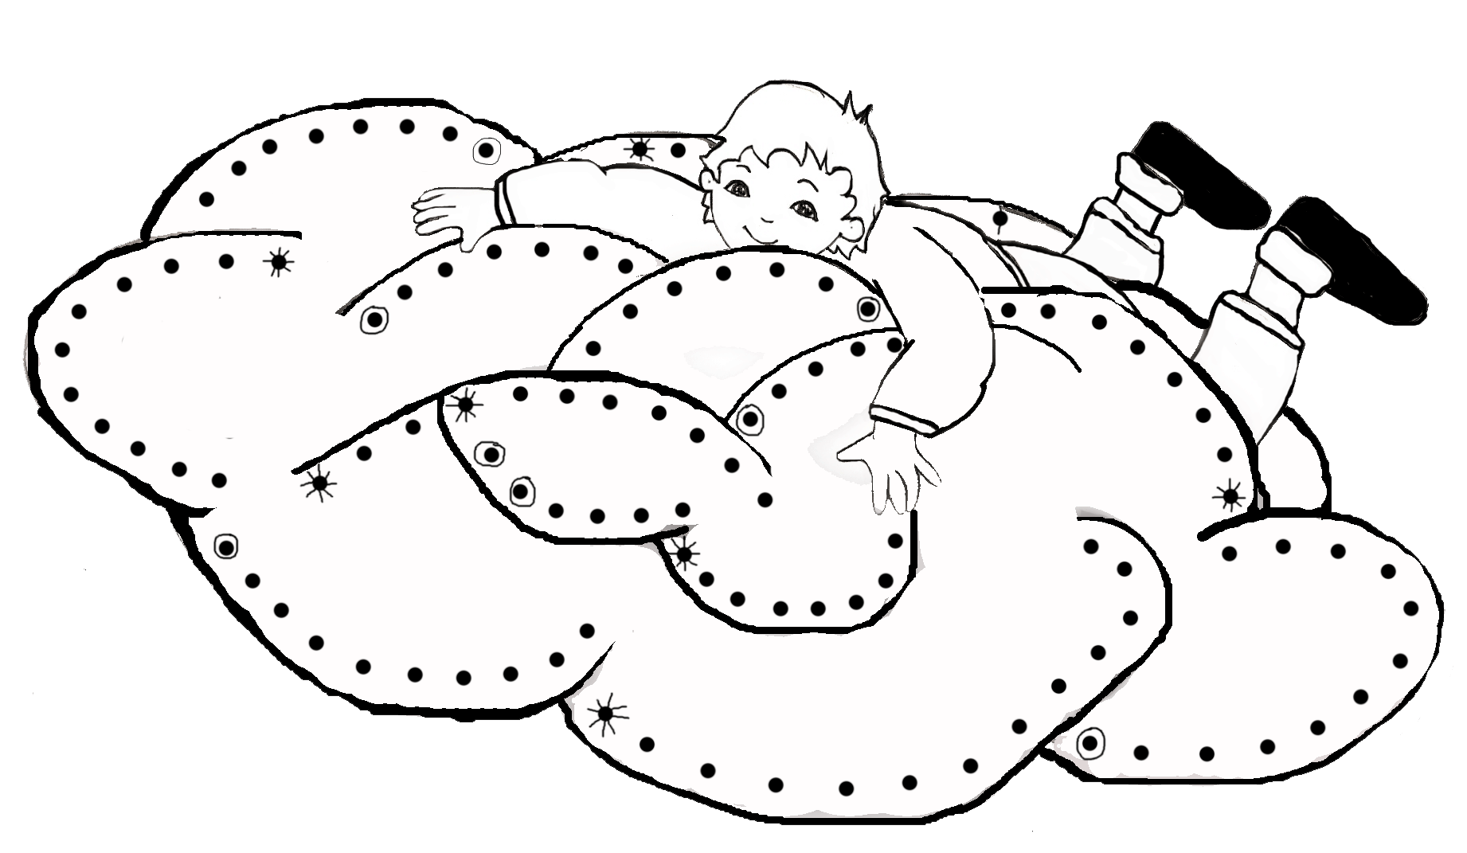
Pas plus qu'un nuage...
... et je peux voler...
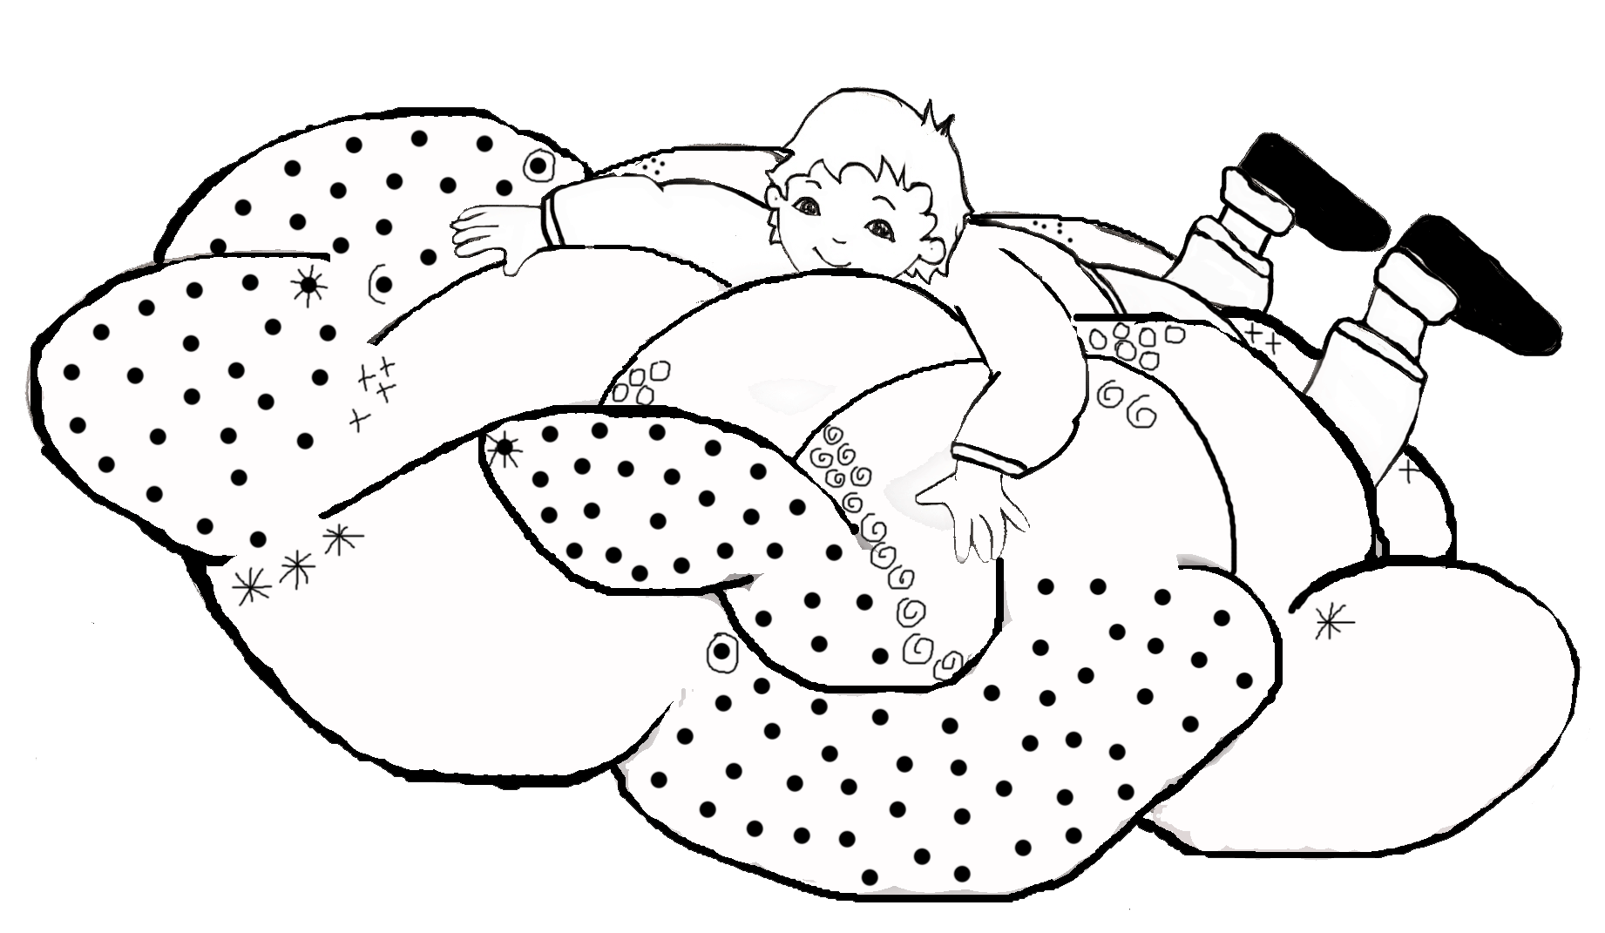
Pas plus qu'un nuage...
... et je peux voler...
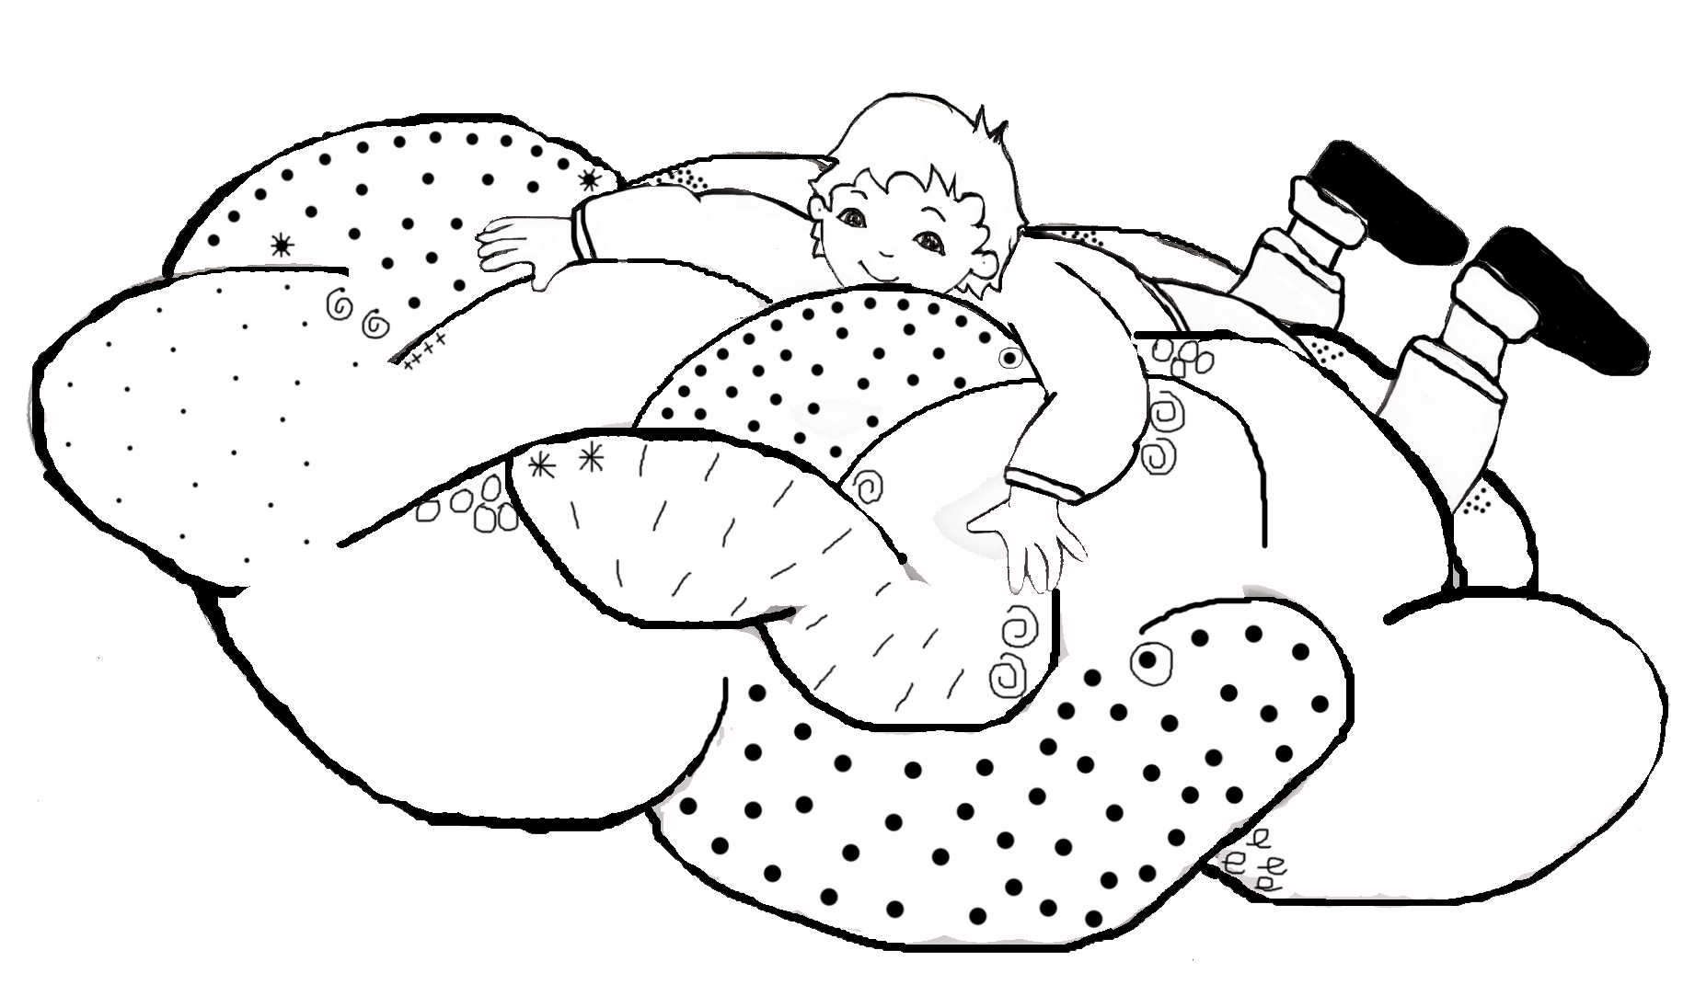
Pas plus qu'un nuage...
... et je peux voler...
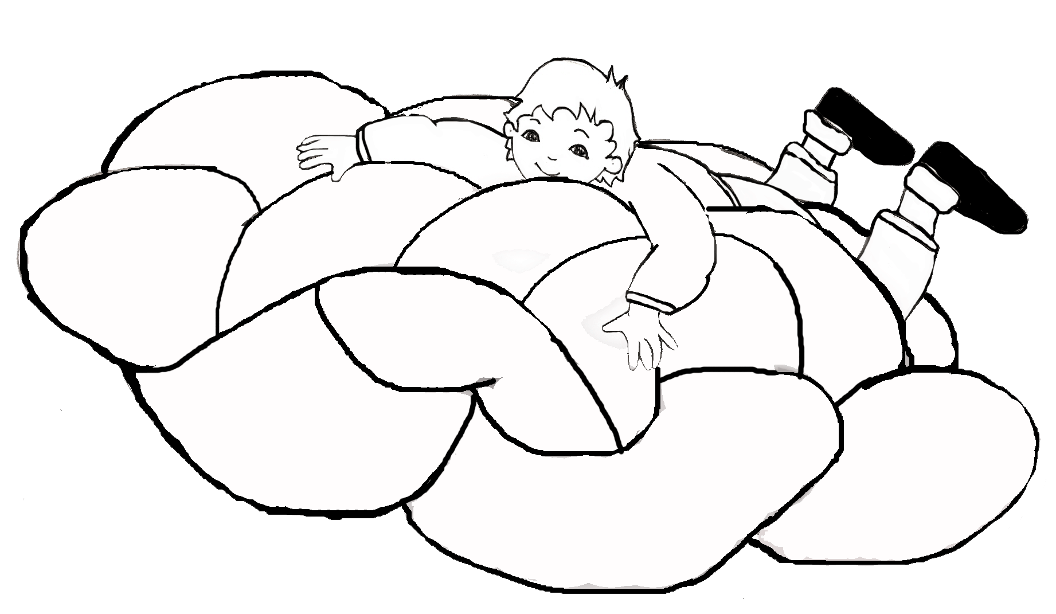
Pas plus qu'un nuage...
... et je peux voler...
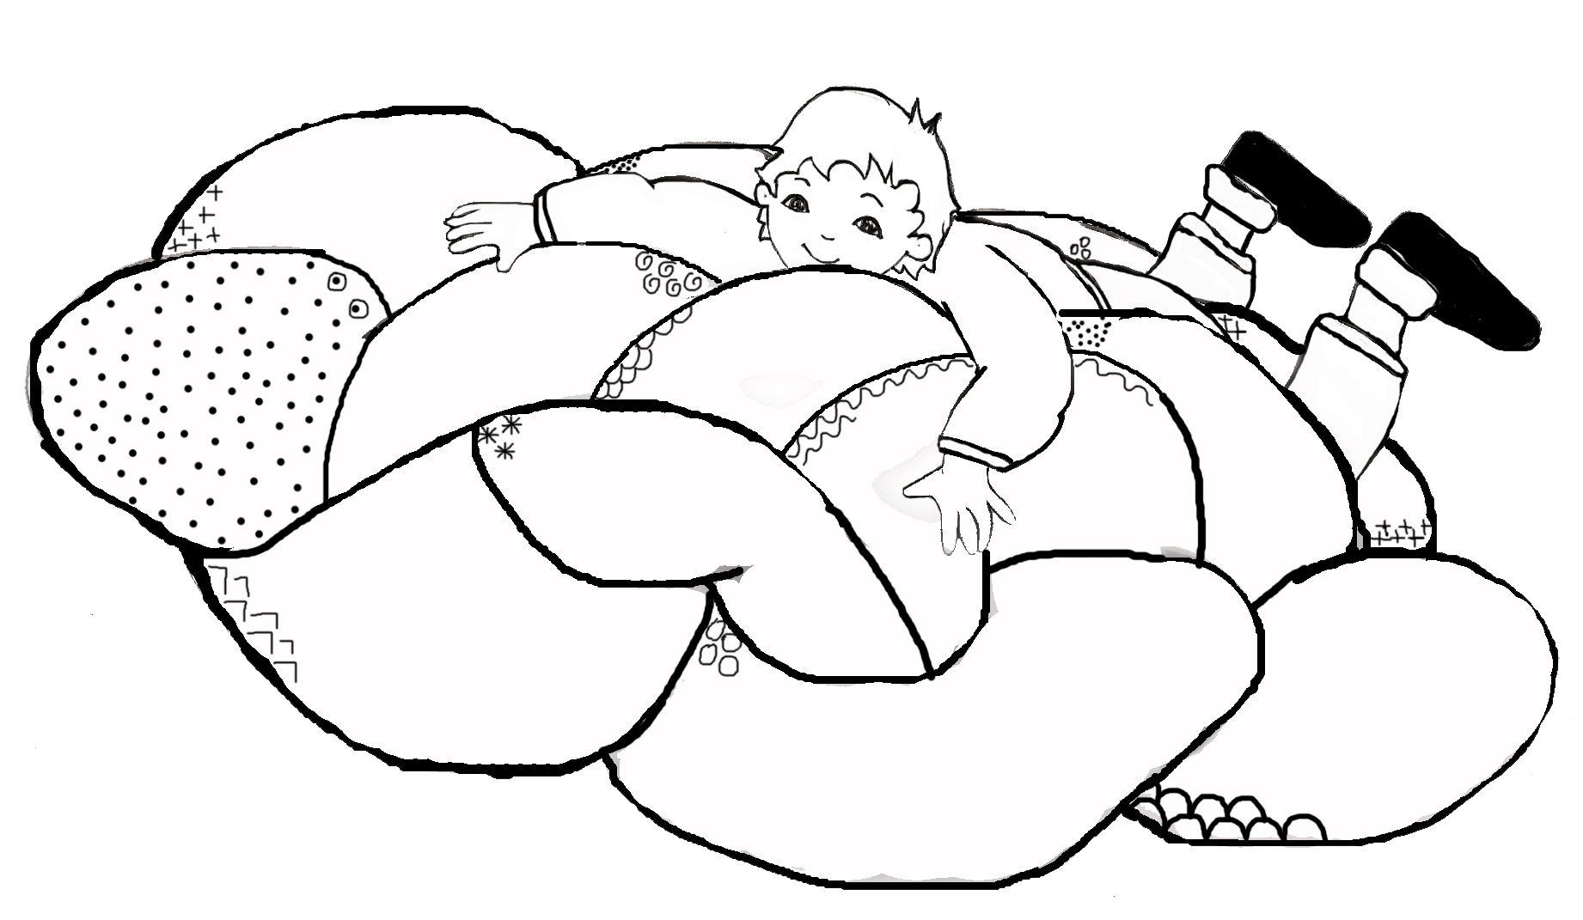
Pas plus qu'un nuage...
... et je peux voler...
